

PLIEGO DE PRESCRIPCIONES TÉCNICAS SERVICIO DE “CHEERLEADER”
Inscrita en el Registro Mercantil de Las Palmas al folio 79, Hoja G.C. 3603, tomo 882 Gral.- N.I.F.: A-35310598

PROCEDIMIENTO ABIERTO SIMPLIFICADO EXP.: SER 07/2023.

1

PLIEGO DE PRESCRIPCIONES TÉCNICAS PARA LA CONTRATACION DEL SERVICIO DE “CHEERLEADER” DEL C.B. GRAN CANARIA EN LOS PARTIDOS A DISPUTAR POR EL CLUB BALONCESTO GRAN CANARIA CLARET, S.A.D. EN EL GRAN CANARIA ARENA.

EXPEDIENTE CBGC/SER/07/2023
- OBJETO Y AMBITO DE ACTUACION 3
TOC \o "1-1" \h \z \u Inscrita en el Registro Mercantil de Las Palmas al folio 79, Hoja G.C. 3603, tomo 882 Gral.- N.I.F.: A-35310598
- DESCRIPCIÓN DE LOS SERVICIOS 3
- FORMA DE EJECUCIÓN DE LOS SERVICIOS 4

4.-. COMPORTAMIENTO ANTIDEPORTIVO ……………………………………..…. 4

5.-. PUBLICIDAD ………………..….……………………………………………………. 4

6.-. USO Y EXPLOTACION DE DERECHOS DE IMAGEN ..……………...….……. 4

7.- COMPROMISO DE ABONO DE CONCEPTOS RETRIBUTIVOS ……………... 5

8.- SUSPENSION DEL SERVICIO ……………………………………………………. 5

2

1.- OBJETO Y AMBITO DE ACTUACION.
El contrato al que se refiere el presente pliego tiene por objeto la realización de espectáculos de animación “cheerleaders”, consiste en el uso organizado de música, baile y gimnasia, previo y durante la celebración de los partidos de baloncesto en que participe el C.B. Gran Canaria en el pabellón Gran Canaria Arena, sin perjuicio de otras tareas auxiliares de acompañamiento en actividades de animación y participación en la zona basket, previa a la celebración de los partidos.
Inscrita en el Registro Mercantil de Las Palmas al folio 79, Hoja G.C. 3603, tomo 882 Gral.- N.I.F.: A-35310598
La contratación se fracciona en dos lotes:
  - Lote 1, Max. Partidos de la Liga Endesa (ACB). 19 partidos.
  - Lote 2, Max. Partidos de Competición Europea. 17 partidos.
constituyendo el objeto de cada lote una unidad funcional susceptible de realización independiente.
La contratación se justifica en la necesidad de disponer de un cuerpo de baile “cheerleaders”, que realice espectáculos de animación, previo y durante la celebración de los partidos de baloncesto, sin que el C.B Gran Canaria disponga de medios humanos y materiales adecuados y suficientes para realizar este servicio de forma eficaz y segura, y sin que resulte posible proceder a la ampliación de los medios actualmente existentes.

2.- DESCRIPCIÓN DE LOS SERVICIOS.
Los servicios incluirán necesariamente la permanencia de los integrantes del cuerpo de baile durante todo el evento deportivo, con las actuaciones propias del servicio de cheerleaders y de otras auxiliares tanto de acompañamiento en las actividades de animación que sean llevadas a cabo por el C.B Gran Canaria como su presencia e intervención en la zona basket, previo al comienzo del evento deportivo.
El cuerpo de baile se concreta, como mínimo, en:
- 6 bailarines/as de los cuales 2 al menos habrá de ser de género masculino.
- Todos los integrantes deberán ostentar un nivel alto de baile y una forma física adecuado al servicio.
- La modificación de los componentes del cuerpo de baile deberá ser previamente autorizado por el C.B Gran Canaria.
Las actuaciones se desarrollarán durante la presentación de los equipos, tiempos muertos, lapsos entre periodos del partido y descanso, sin perjuicio de otras adicionales.

3

El número de actuaciones y momentos en que se desarrollarán las mismas será previamente determinado por el C.B. Gran Canaria.

3.- FORMA DE EJECUCIÓN DE LOS SERVICIOS.
Serán de cuenta del adjudicatario la totalidad de los gastos e impuestos que pueda producir la realización del servicio. Entre estos gastos se encuentran incluidos el vestuario, maquillaje y seguro de responsabilidad civil, salvo el IGIC, que deba ser soportado por el CB Gran Canaria, que se detallará de forma independiente.
Inscrita en el Registro Mercantil de Las Palmas al folio 79, Hoja G.C. 3603, tomo 882 Gral.- N.I.F.: A-35310598

4.-. COMPORTAMIENTO ANTIDEPORTIVO.
Cuando a causa del comportamiento antideportivo del adjudicatario o del integrante del cuerpo de baile, el C.B. Gran Canaria fuera sancionado con multa por los órganos competentes, conforme a las normas de disciplina deportiva, podrá el C.B. Gran Canaria imputarle el importe de aquella por su responsabilidad subsidiaria.

5.- PUBLICIDAD.
Ningún integrante del cuerpo de baile podrá lucir elementos publicitarios o comerciales tanto en el vestuario como en los elementos accesorios, sin la previa autorización expresa y por escrito del C.B Gran Canaria.
A petición del C.B Gran Canaria los miembros del cuerpo de baile lucirán en su vestimenta y/o accesorios la publicidad que previamente haya sido pactada con terceros, siendo por cuenta del C.B Gran Canaria los gastos de imprimación o estampación de la misma.

6.- USO Y EXPLOTACION DE DERECHOS DE IMAGEN
El adjudicatario y los componentes del cuerpo de baile en el ejercicio de sus servicios, ceden los derechos de uso y explotación de su imagen y figura al C.B. Gran Canaria, para que pueda usarlos en reproducciones gráficas, cinematográficas, internet y video gráficas, en todos los medios visuales, audio-visuales, interactivos y electrónicos actuales y/o futuros e imágenes móviles transmitidas vía radio, televisión, o medios electrónicos, siendo esta cesión de forma exclusiva.

4
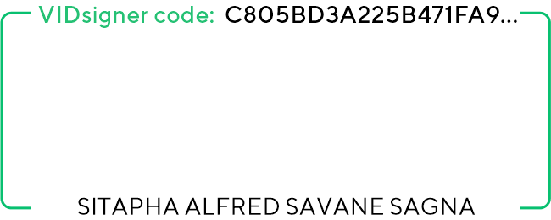
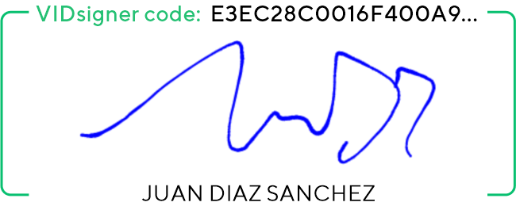

7.- COMPROMISO DE ABONO DE CONCEPTOS RETRIBUTIVOS.
Cuando el adjudicatario, en su oferta, se haya comprometido durante todo el periodo de ejecución del contrato, a abonar todos los conceptos retributivos que legalmente correspondan a los componentes del cuerpo de baile, dentro de los últimos cinco (5) días naturales del mes de devengo, se obliga a informar, mensualmente, por escrito al C.B Gran Canaria de las fechas de abono de las retribuciones, pudiendo ésta exigir la aportación de los justificantes que así considere.
Inscrita en el Registro Mercantil de Las Palmas al folio 79, Hoja G.C. 3603, tomo 882 Gral.- N.I.F.: A-35310598

8.- SUSPENSION DEL SERVICIO.
El desarrollo del servicio queda supeditado a que las autoridades permitan la asistencia de público, en un porcentaje no inferior al 80% del aforo del recinto, por lo que caso de minorarse dicho porcentaje, el C.B. Gran Canaria queda facultado para suspender temporalmente el servicio objeto del presente contrato.
De igual forma, el servicio quedará suspendido, si las autoridades sanitarias, deportivas o de cualquier otra índole, y/o los protocolos de la ACB o Eurocup impidieran o restringieran los espectáculos de animación “cheerleaders” o similares, durante la disputa de los partidos.
La suspensión del servicio, por alguno de los anteriores supuestos, supone la interrupción del abono del precio convenido, sin que el adjudicatario tenga derecho a indemnización o compensación alguna.
El servicio se reanudará una vez haya finalizado o perdido vigencia la causa que lo motivó.

5

